من تراث الجماعة الاسلامية
من مجلة " كلمة حق " إصدار "الجماعة الاسلامية العدد السابع محرم 1413 هـ أغسطس 1992م

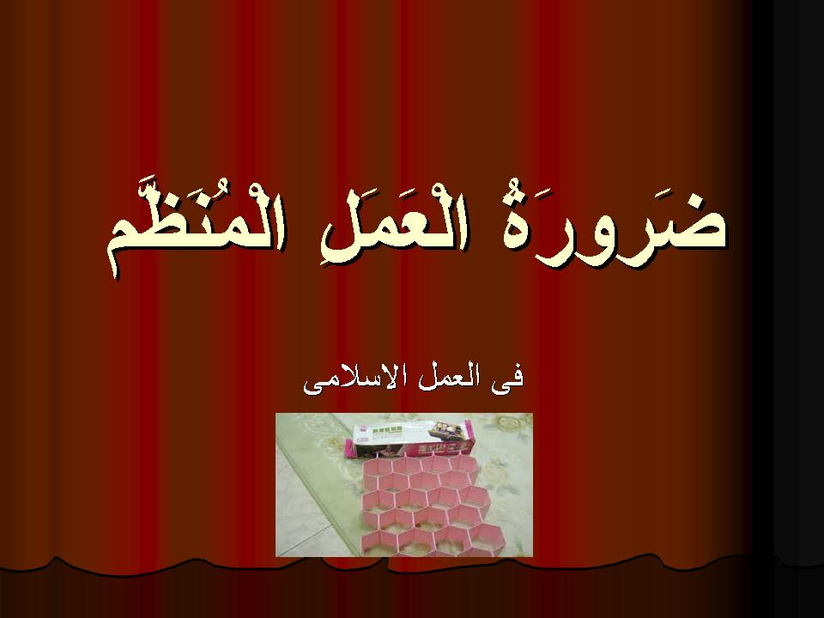

الواقع يحتم العمل المنظم :-

- إن أهدافنا التى تتسع لتشمل الخلق كلهم والأرض كلها يستحيل أن يتم الوصول إلى شىء منها أو حتى التقدم نحوها إلا بتنظيم الأعمال و الجهود .. فضخامة الهدف وعظمته تنطق بضرورة تنظيم السعي .
- وتعدد الأعمال التى يجب أن تقوم بها الحركة الإسلامية للوصول لهدفها كالدعوة و الحسبة والجهاد والتربية و ما يستلزمه ذلك من توزيع مجهودات أبنائها على محاور عمل متعددة : دعوية و إعلامية و تربوية و سياسية و إجتماعية و إقتصادية. كل هذا لا يمكن أداؤه بأى حال من الأحوال إلا بتنظيم العمل تنظيما دقيقا .
- واتساع الرقعة التى يجب أن يشملها العمل الإسلامى الذى يلزم أن يمتد فى كل قرية و مدينة و يتغلغل فى كل شريحة و قئة و طائفة تؤكد هى الأخرى ما سبق ذكره .
- وكذا تأتى كثرة أعداد المُقبلين على ساحة العمل الإسلامى خاصة من الشباب المتحمس الممتلىء حيوية و نشاطا لتؤكد على أهمية تنظيم هذه الجهود قبل أن تتحول ساحة العمل الإسلامى إلى فوضى شاملة مُعوِّقة للتقدم معرقلة للجهود .
- وأيضا سنحتاج إلى النظام لضمان استخدام مواردنا وإمكأنيتنا المادية القليلة بالمقارنة بما مع أعدائنا , الاستخدام الأمثل الذى يكفل لنا التفوق بإذن الله تعالى .
- و لما كان عدونا منظما فى كثير من خطواته المتخذة حيالنا فإنه يكون من الغباء أن لا نواجهه بطريقة منظمة فإن فعلنا فنحن الآثمون المخطئون .. و نحن المستحقون لكل ما نلقاه .. و غنىٌّ عن الإشارة أن أعداءنا ليسوا فقط أولئك العلمانيين وحدهم .. بل أن ورائهم من دول كبرى تخطط و توجه و تنظم و تتابع و تقيم و تراقب .. فهل من المعقول أن نواجه كل هذا بعمل غير منظم و هل من المعقول أن تظل القوى الإسلامية , هى وهى فقط التى تتبع العشوائية والعفوية فى أعمالها رغم ضخامة هذه الأعمال و خطورتها وعظم أثرها؟!
- إن الواقع ليؤكد أننا فى حاجة ماسة إلى العمل المنظم تنظيما دقيقا لا يعتمد على الأساليب البدائية ولاالخبرات الشخصية المتكونة عبر مسيرة التجربة و الخطأ , و بدون هذا النظام الدقيق سنفشل حتما فى إدارة و تنسيق جهود مئات الألوف من العاملين للدين منهم عشرات الألاف من الدعاة و الألاف من القادة و مثلهم من المربين و المعلمين فضلا عن طابور طويل من المتخصصين فى شتى المجالات الفنية الخادمة للعمل والتى تنشب كثيرا هذه الأيام , كل هؤلاء ينتشرون فوق رقعة واسعة من الأرض و تتباين احتياجاتهم و طرق متابعتهم .
- فهل أدركنا أن الواقع يُملى و يُحتم تنظيم العمل ؟؟
- و الشرع يفرض العمل المنظم
فلقد اتفق عامة الأصوليين و الفقهاء أن ( ما لا يتم الواجب إلا به فهو واجب ) فكل ما فرضه علينا الشارع و لم نستطع الوصول إليه إلا بتنظيم أعمالنا و جهودنا .. كل هذه الفروض تؤدى إلى فرضية ووجوب التظام . أرأيت من كم باب يدخل علينا هذا الواجب الشرعى الذى ما زلنا فى غفلة عنه .
و عجيب منا أن نلصق أنفسنا بالشرع و الدين و نهمل واجبا يتأكد وجوبه من عشرات بل مئات و إن شئت فقل ألوف الطرق . و الأعجب أنا نطالب الناس بالإستمساك بهدى رسولنا الكريم صلى الله عليه و سلم فى أموره كلها حتى فى اللباس , وننسى أن نستمسك بهديه الشريف فى آدائه للعمل .
هل تأملنا واقعة هجرته الشريفة من مكة لنرى كيف وزع الأعمال بعد أن أحكم التخطيط و كيف جهز كل الإمكأنات من قبل التنفيذ و كيف صار على خطته ينفذها بدقة و إحكام حتى أعجز قريشا كلها عن اللحاق به و بصاحبه .. أرأيت كيف كأن يستحق بعد كل هذا الجهد و العناء أن يتنزل عليه حفظ الله و توفيقة (إِذْ هُمَا فِي الْغَارِ إِذْ يَقُولُ لِصَاحِبِهِ لَا تَحْزَنْ أن اللَّهَ مَعَنَا فَأنزَلَ اللَّهُ سَكِينَتَهُ عَلَيْهِ وَأَيَّدَهُ بِجُنُودٍ لَمْ تَرَوْهَا ) فكيف – بالله عليكم - نأمل أن يكون الله معنا وأن يؤيدنا و نحن نتحرك بلا نظام و دون تحديد الأهداف و وضع الأولويات ورسم خطط التنفيذ و توزيع الأعباء على الأفراد بما يضمن أفضل إستثمار لكل الكفاءات وتقييم أدائنا لإكتشاف ما به من خلل أو قصور و دون أن نهتم بإعداد الكفاءات التى تتولى دوما تطوير العمل و سد احتياجاته المستقبلية .. هذا بينما دولة نصرانية كأمريكا تخطط لخمسمائة عام فى المستقبل !!
ومصيبة المصائب أن منا من يظن العشوائية والتخبط فى العمل هو عين التوكل على الله !! .. ولوصدق لقال هو عين ضعف الثقة بوعد الله ... فلو كان حقا موقنا بأن ما وعد الله به من نصر الإسلام آت ، متوكلا عليه فى ذلك لأتقن عمله إتقأن من يعلم أن الثمرة آتية إن هو أحسن وأجاد.. لكن لما كان اليأس متمكنا من قلبه ، وقد ساء الظن بربه ،جاء عمله هزيلا سيئا .. وصدق والله الحسن البصرى وهو يصف هؤلاء :(وكذبوا لو أحسنوا الظن لأحسنوا العمل ) .
ولقد قال رسول الله- صلى الله عليه وسلم- لمالك بن الحويرث وصاحبه :( إذا حَضَرَتِ الصلاةُ فليؤذنْ أحدُكما وليؤمَّكُما أكبرُكما ) . وأمر عليه الصلاة والسلام أى ثلاثة يكونون فى سفر أن يؤَمروا عليهم أحدهم . فليت شعرى كيف لا ينسى- صلى الله عليه وسلم- تنظيم اثنين أو ثلاثة ونسينا نحن تنظيم ألوفٍ مؤلفة ؟!!
من أين نبدأ ؟
إذا افترضنا أننا قد وعينا أهمية النظام وأدركنا فائدته ، وأننا صرنا مستشعرين بالإثم إن نحن أهملنا الأخذ به ، فمن أين نبدأ :
من الراجح عندنا أن البداية لابد أن تكون من المستوى الشخصى ، لكل واحد منا أياً كان موقعه ومهما كان عمله ووظيفته ، فلابد أولا من تنمية الحِس التنظيمى عندنا جميعا . ولابد أن يظهر النظام واضحا جليا فى كل ما يمس الحركة الإسلامية أو يتعلق بها ، تماما كما أن بعض سُنن الهدى الظاهر كاللحية قد صارت عَلَماً تشتهر به الحركة كذلك لابد أن يكون النظام سِمةً عامة يشتهر بها ويتعلمها كل من ينضم إلى المسيرة الإسلامية بمجرد أن يضع قدمه على أول الطريق .
نظام فى كل شىء...
فى العمل - دعوة كان أو حسبةً أو تربيةً أو جهادًا .. فى التخطيط ..
فى التنفيذ.. فى المتابعة .. فى نظام فى الأداء ..
نظام فى مكان معيشة كلٍ منا .. نظام فى ملبسه .. نظام فى مواعيده ..نظام يحكم يومه ..نظام فى طريقة تفكيره ..نظام فى حديثه وتعبيره عن رأيه .
ولنحاول أن نضع النقاط فوق الحروف بسرعة وإيجاز :
- ليكن النظام والنظافة هو أول ما تقع عليه العين فى مكان إقامتك أو مكان عملك ..ليكن لكل شىء من حاجياتك مكانه المحدد ولتحرص على وضعه فى هذا المكان بعد استخدامه مباشرةً بلا إبطاء ولتتخلص من كل ما لا حاجة لك به .
- ليكن النظام والنظافة أيضا هو سمْتك فى ملبسك ومظهرك العام.
- كن منظمًا فى طريقة تفكيرك ولا تَدَع الخيالات تتلاعب بك .. بل حدد بدقة ما ستفكر فيه والذى لابد أن يكون مشروعا وهاما أى لايكون محرما ولا تافها ثم احصر معلوماتك عنه و أَعِد ترتيبها ثم قم بتحليلها واربط بعضها ببعض ستجد نفسك تصل بسرعه إلى مرادك دون أن تضيع وقتك أو تتيه وراء سراب الخيالات.
- كن منظما فى حديثك فاعرف أولا متى تسكت قبل أن تعرف كيف تتكلم ، فإن الذى يبغى الإجادة فى الحديث والإفادة , عليه أن يُعوِّد نفسه أولا على السكوت طويلا ، فلا تتكلم إلا بعد أن تجد فائدة مشروعة وهامة لحديثك ، وتجد أن الحديث خير من السكوت فإذا تحدثت فعليك بتنظيم ما تريد أن تقوله وكيف ستستدل عليه لتصل بسرعه إلى مرادك وتنصرف الى عمل أخر أو حديث أخر.
- نظم برنامجك اليومى لتنال احتياجاتك الضرورية فى مواعيد محددة كالطعام والشراب والمنام والعمل الوظيفى, وبدون هذا الانتظام سيتسرب اليوم من يدك دون أن تجد وقتا لتفعل فيه ما تريده من أعمال هامة.
- ضع خريطة عمل يومية قبل أن تبدأ يومك ترتب فيها الأولويات وتوزع الأعمال على الأوقات.. فهذا وقت التلاوة..وذاك لزيارة صديق تؤلف قلبه..وذلك لقراءة العلم النافع.. وتلك الساعة أؤدى فيها ما طلبه منى مسؤلى من كذا وكذا ، ثم سأعود أخى المريض، ثم سأبادر بصلاة القيام قبل هجوم النعاس فإن بقى وقت فهو لكذا .. ولا تترك وقت بلاعمل وهكذا تقطع كل يوم شوطا إلى الأمام وتقطع الوقت قبل أن يقطعك.
- بعد قليل ستجد أنك صرت خبيرا بما يحتمله يومك من أعمال وأن نفسك قد أَلَفت العمل المنظم بحيث أنه قد صار لكل وقت عمله الذى تعودت عليه بحيث تبادر إليه النفس من ذاتها كما تبادر قدماك إلى المسجد خمس مرات فى أوقات مخصوصة محددة، وهى إشاره واضحة من الشرع إلى تنظيم أعمالنا وأوقاتنا لا ندرى كيف غفلنا عنها.
المهم ستكون لديك بعد قليل الخبرة التى تستطيع بها وضع خطه عمل شهرية أو نصف شهرية تتضمن لك أن تتقدم على مختلف المحاور دون تضييع بعضها , فتصل رحمك وتعبد ربك وتحفظ القرأن وتطالع السنة وتتعلم العلم وتشارك فى الدعوة وتزور أصدقاءك وتقوم أيضًا بوظيفتك طالبًا كنت أو مهندسًا أو طبيبًا أو عاملا.
8-إذا تزاحمت الأعباء ولم تجد لها كفاية وقت فقدِّم الأهم ثم المهم ثم الأقل أهمية.
9-إيَّاك ثم إياك ثم إياك أن تؤجل عمل اليوم إلى الغد تكاسُلا.
10-كن حازما مع نفسك في إلزامها بما عزمت عليه وخططت له وإياك والتهاون معها فإن التهاون مَضْيَعة مَهْلكة مَفْسدة.
11-حاسب نفسك كل يوم على النقاط العشر السابقة فإذا وجدت تقصيرا فبادر إلى إزالته وجدد العهد على عدم العودة إليه.
12- إنصح إخوانك بأى تقصير تراه من أحدهم فى شئ من هذا وليكن نصحك برفق ولطف.. وإن كنت مسؤلا عليهم فمسئولية النصح والتعليم والإرشاد ثم العتاب هو الواجب عليك .. وكن قدوة للجميع في هذا الشأن.
فإذا أخذنا بذلك كنا قد خطونا أول خطوة على طريق عمل منظم وهو خطوة هامة جدا لأنها الأساس لتنظيم العمل كله.. وكل محاولات فوقية للتنظيم لا تستند على هذا الأساس فمصيرها معروف.
فما أشد حاجتنا لعمل أولئك المنظمين فى سباقنا مع الزمن لبلوغ أهدافنا وسبقاتنا مع أعدائنا لإمتلاك زمام المبادأة وسباقنا مع أنفسنا لتحسين أدائنا قبل أن نصاب بالجمود والسكون والشلل .
وفقكم الله
(وَاَلَّذِينَ جَاهَدُوا فِينَا لَنَهْدِيَنَّهُمْ سُبُلنَا وَإِنَّ اللَّه لَمَعَ الْمُحْسنيِنِ )

من مجلة " كلمة حق " إصدار "الجماعة الاسلامية العدد السابع محرم 1413 هـ أغسطس 1992م

